**РОССИЙСКИЙ УНИВЕРСИТЕТ ДРУЖБЫ НАРОДОВ**

**Факультет физико-математических и естественных наук**

**ОТЧЕТ**

**по лабораторной работе № 12**

*дисциплина: Операционные системы*

*тема: Программирование в командном процессоре ОС UNIX. Ветвления и циклы*

Подготовила: Голощапова И.Б.

Группа: НФИбд_01-20

# Цель работы

Изучить основы программирования в оболочке ОС UNIX. Научится писать более сложные командные файлы с использованием логических управляющих конструкций и циклов.

# Библиография

[Командные файлы в Linux](https://sgww.livejournal.com/8836.html)

[Википедия - Командная оболочка](https://ru.wikipedia.org/wiki/Командная_оболочка_Unix)

[Программные процессоры](https://infopedia.su/24x10498.html)

# Выполнение лабораторной работы

1. Используя команды getopts grep, написала командный файл, который анализирует командную строку с ключами:  
   – -iinputfile — прочитать данные из указанного файла;  
   – -ooutputfile — вывести данные в указанный файл;  
   – -pшаблон — указать шаблон для поиска;  
   – -C — различать большие и малые буквы;  
   – -n — выдавать номера строк.  
   а затем ищет в указанном файле нужные строки, определяемые ключом -p.

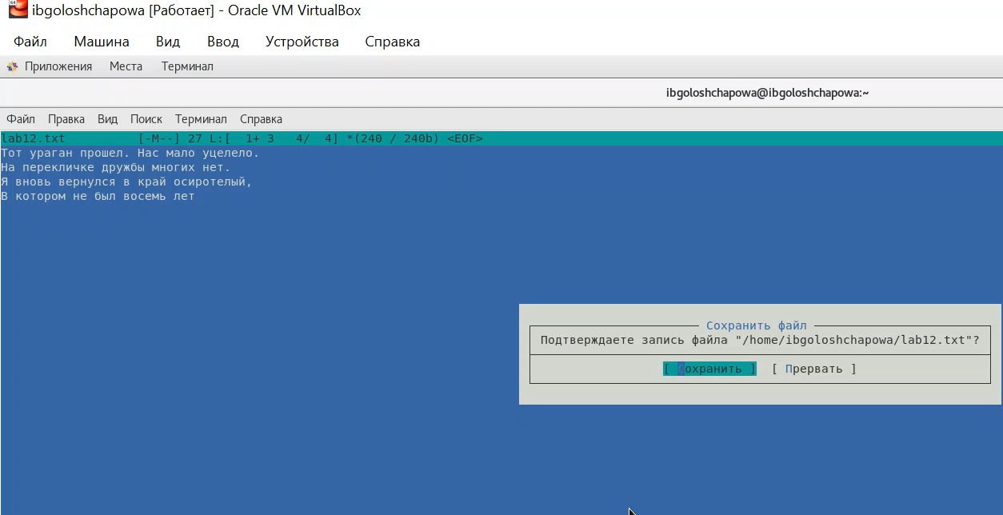

*Рис.1 "Текстовый документ"*

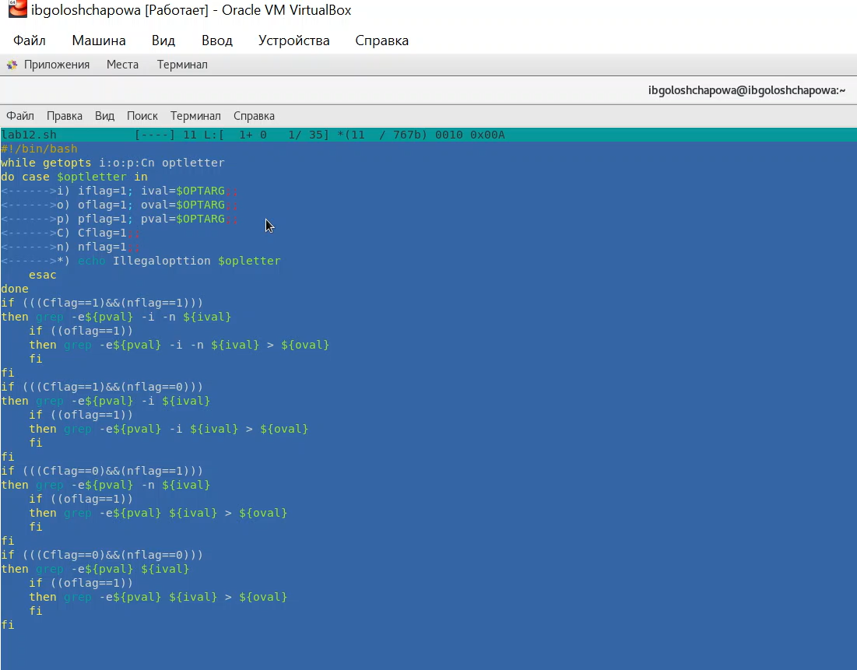

*Рис.2 "Скрипт программы"*

1. Написала на языке Си программу, которая вводит число и определяет, является  
   ли оно больше нуля, меньше нуля или равно нулю. Затем программа завершается  
   с помощью функции exit(n), передавая информацию в о коде завершения в  
   оболочку. Командный файл должен вызывать эту программу и, проанализировав  
   с помощью команды $?, выдать сообщение о том, какое число было введено.

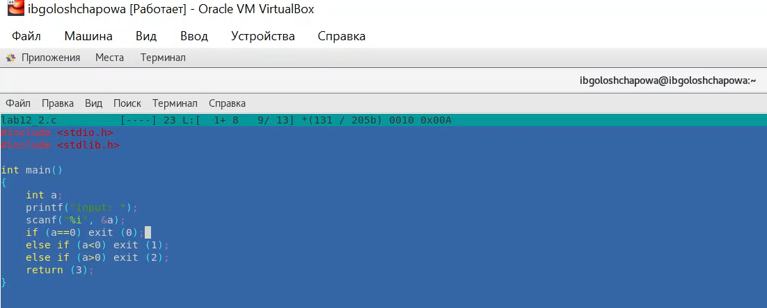

*Рис.3 "файл lab12_2.c"*

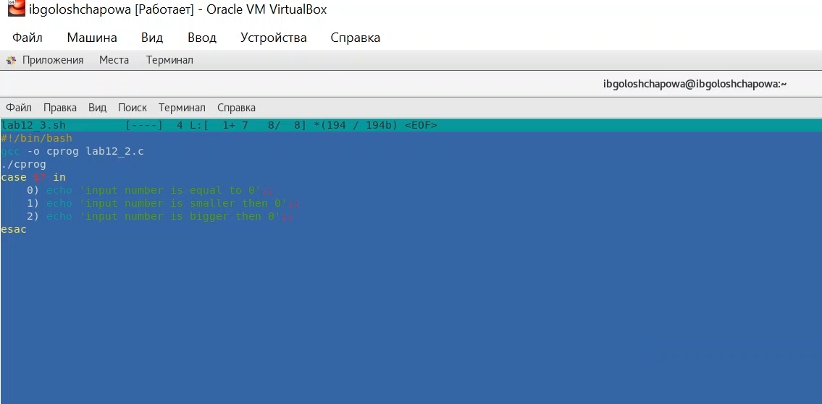

*Рис.4 "файл lab12_3.sh"*

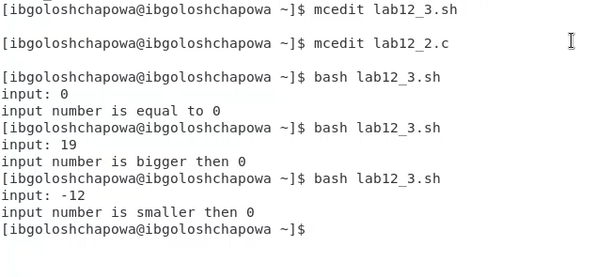

*Рис.5 "вывод программы"*

1. Написала командный файл, создающий указанное число файлов, пронумерованных последовательно от 1 до N (например 1.tmp, 2.tmp, 3.tmp,4.tmp и т.д.).  
   Число файлов, которые необходимо создать, передаётся в аргументы командной  
   строки. Этот же командный файл должен уметь удалять все созданные им файлы  
   (если они существуют).

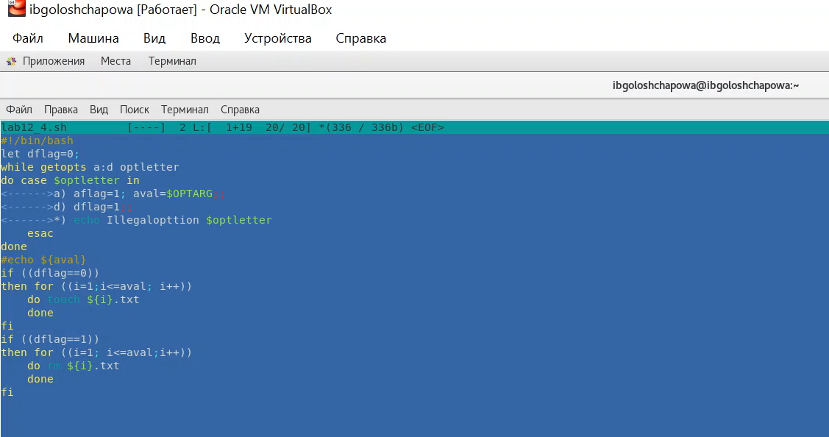

*Рис.6 "скрипт"*

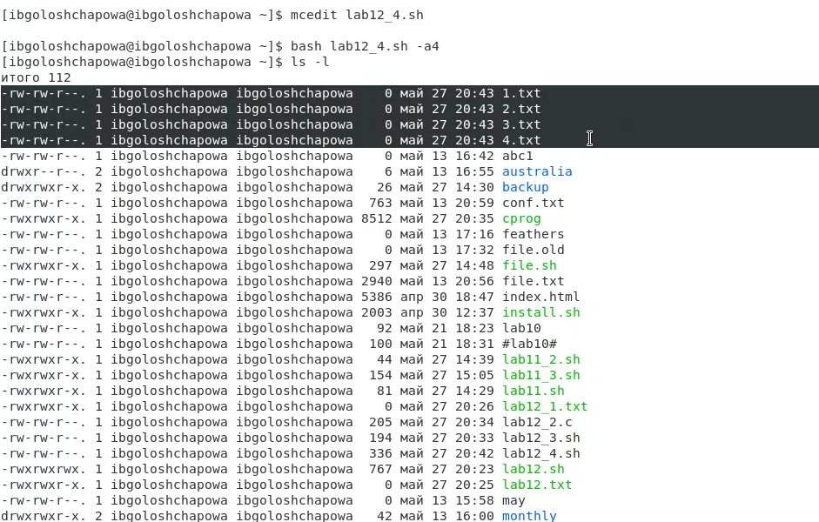

*Рис.6 "вывод программы"*

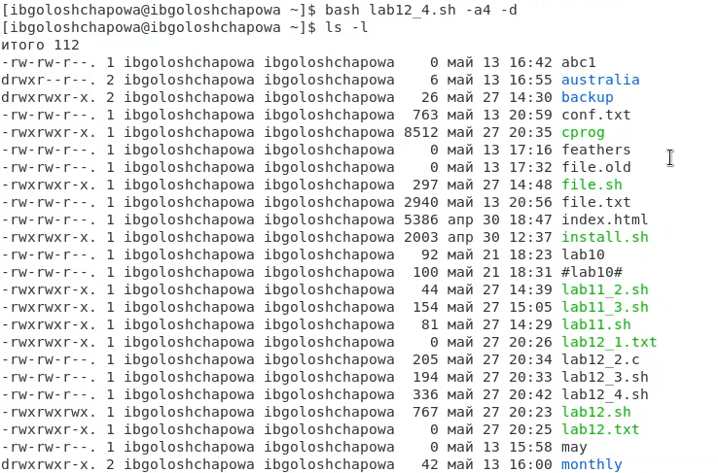

*Рис.6 "вывод программы_2"*

1. Написать командный файл, который с помощью команды tar запаковывает в  
   архив все файлы в указанной директории. Модифицировать его так, чтобы запаковывались только те файлы, которые были изменены менее недели тому назад  
   (использовать команду find).

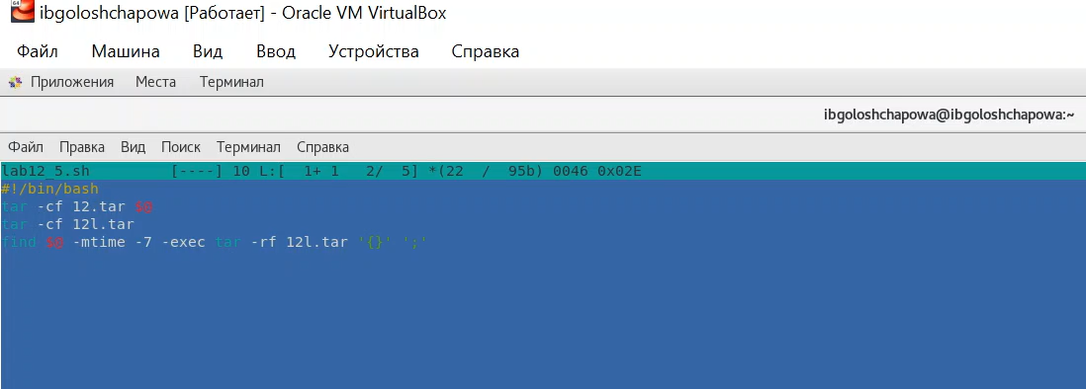

*Рис.6 "скрипт"*

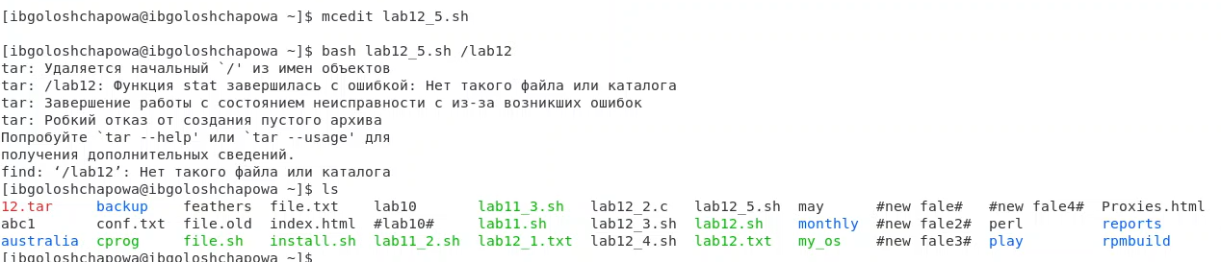

*Рис.6 "вывод программы"*

# Выводы

В ходе лабораторной работы я изучила основы программирования в оболочке ОС UNIX и научилась писать более сложные командные файлы с использованием логических управляющих конструкций и циклов.

# Контрольные вопросы

1.Команда getopts является встроенной командой командной оболочки bash, предназначенной для разбора параметров сценариев. Она обрабатывает исключительно однобуквенные параметры как с аргументами, так и без них и этого вполне достаточно для передачи сценариям любых входных данных.

2.При генерации имен используют метасимволы:

* произвольная (возможно пустая) последовательность символов;

? один произвольный символ;

[...] любой из символов, указанных в скобках перечислением и/или с указанием диапазона;

cat f* выдаст все файлы каталога, начинающиеся с "f";

cat *f* выдаст все файлы, содержащие "f";

cat program.? выдаст файлы данного каталога с однобуквенными расширениями, скажем "program.c" и "program.o", но не выдаст "program.com";

cat [a-d]* выдаст файлы, которые начинаются с "a", "b", "c", "d". Аналогичный эффект дадут и команды "cat [abcd]*" и "cat [bdac]*".

1. Операторы && и || являются управляющими операторами. Если в командной строке стоит command1 && command2, то command2 выполняется в том, и только в том случае, если статус выхода из команды command1 равен нулю, что говорит об успешном ее завершении. Аналогично, если командная строка имеет вид command1 || command2, то команда command2 выполняется тогда, и только тогда, когда статус выхода из команды command1 отличен от нуля.
2. Оператор break завершает выполнение ближайшего включающего цикла или условного оператора, в котором он отображается.
3. Команда true всегда возвращает ноль в качестве выходного статуса для индикации успеха. Команда false всегда возвращает не-ноль в качестве выходного статуса для индикации неудачи. Во всех управляющих конструкциях в качестве логического значения используется код возврата из программы, указанной в качестве условия. Код возврата 0 – истина, любое другое значение – ложь. Программа true – всегда завершается с кодом 0, false – всегда завершается с кодом 1.
4. Введенная строка означает условие существования файла man\(s/\)i.$s
5. Цикл While выполняется до тех пор, пока указанное в нем условие истинно. Когда указанное условие становится ложным - цикл завершается. Цикл Until выполняется до тех пор, пока указанное в нем условие ложно.